# 五 操作手册

## 5.1 环境搭建

首先下载安装ARDUINO IDE（http://arduino.cc），然后从官网下载ARDUBOY 的专用库（<https://community.arduboy.com/t/quick-start-guide/2790>），点击蓝色文本即可下载，

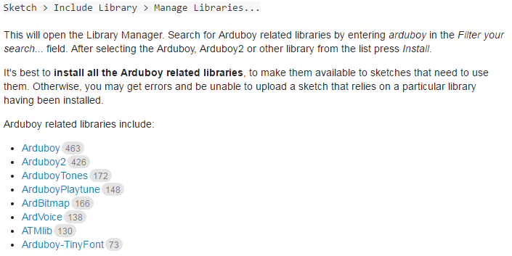

安装好ARDUINO IDE后，安装主板驱动，接好USB线后，一般电脑就会自动搜寻并安装驱动，安装好驱动后，在设备管理器中将显示如下：

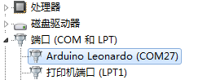

这里设备端口号是27，各个电脑都不一样，只要出现这个设备就可以了。

接下来就是安装库文件了，详细的步骤和教程在官网页面（<https://community.arduboy.com/t/quick-start-guide/2790>）中有介绍，这里就不再赘述了。

## 5.2游戏上传

软件水平高的朋友可以参照官网教程自己来编写游戏源码并上传到游戏机中。游戏源码可以从官网（<https://arduboy.com/>）下载。为了方便广大玩家，我们也为爱好者们准备了便捷的游戏上传工具：AntbotDude.exe。操作很简单，只要装好主板驱动，连好线，就可以通过该软件把我们编译好的游戏上传到游戏机里了。

下面来介绍一下AntbotDude的用法。

首先要关闭游戏机电源，然后通过USB线将游戏机连接到电脑。

a 双击运行“AntbotDude.exe”，打开主界面：

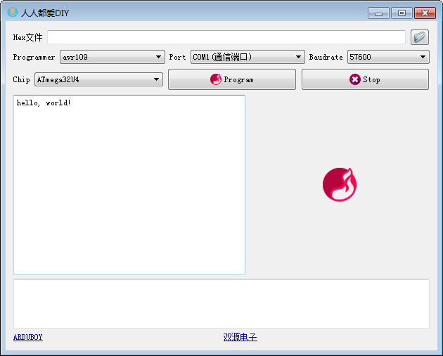

最下面的两个超链接，点击后分别进入ARDUBOY官网和双源电子的官网。

b点击右上角的文件夹按钮，选择Hex文件（游戏都放在Rom文件夹中），点击“打开”按钮即可；

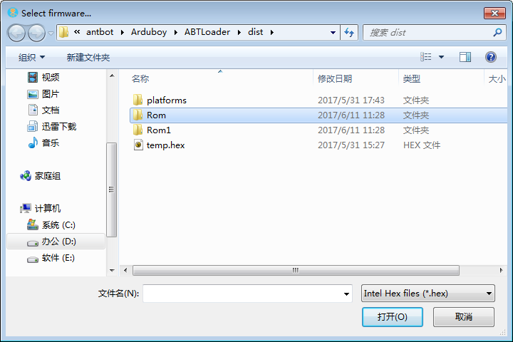

选择文件夹；

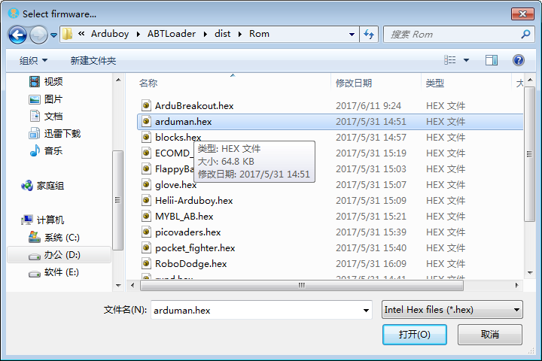

选择游戏文件；

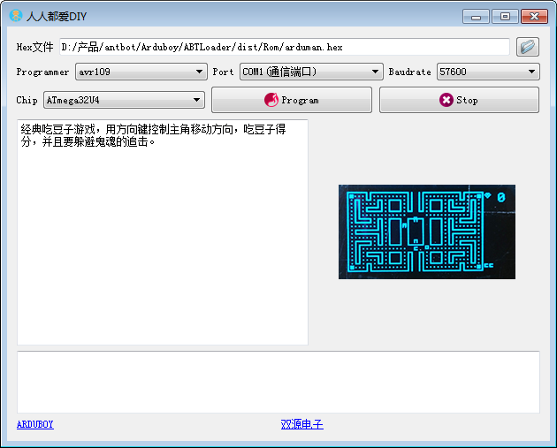

由我们编译好的游戏文件，都会提供简单的操作说明和游戏截图。

c然后选择对应的端口，就是装好驱动后设备管理器中的端口（其他设置都选择默认参数，不需要改动）：

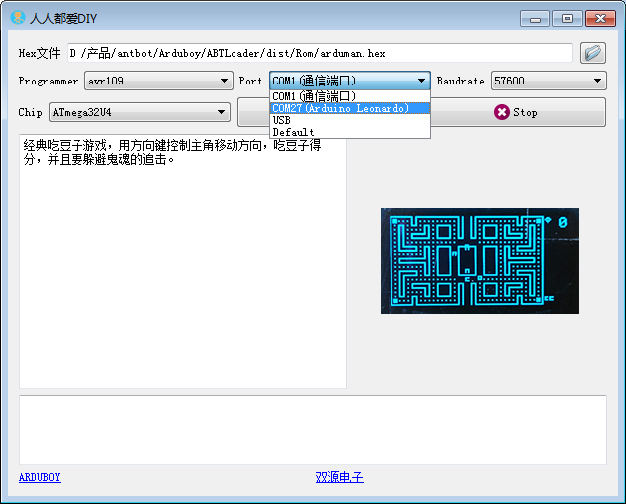

d 点击“Program”按钮上传游戏：

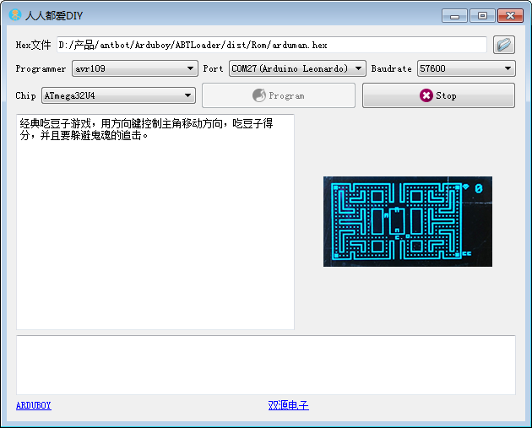

开始上传；

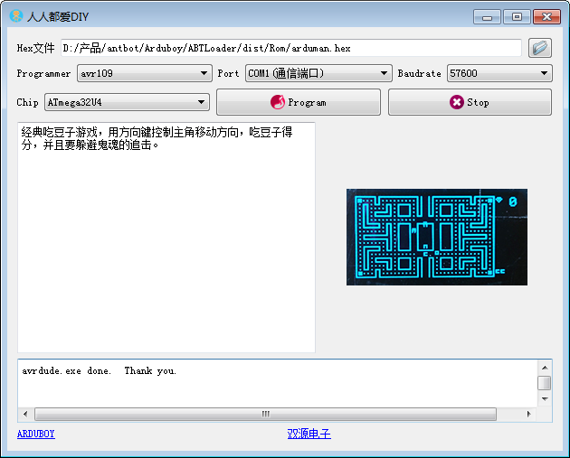

上传成功；

正常上传过程中，主板上的两个灯会闪动：

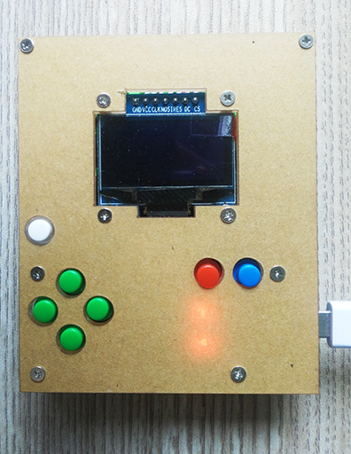

e 对于个别游戏可能会提示复位超时，这时，只要先按下复位键，然后再点击“Program”按钮上传游戏即可。

## 5.3 二次开发

ARDUBOY 提供了不少例子代码，有兴趣的朋友可以自己尝试改动一下这些例子，配合官网（<https://arduboy.com/>）提供的一些教程，也可以自己开发小游戏。

更多问题请上官网进行查询，也可与本人ＱＱ（584860790）交流。

附图：部分游戏截图

